**Тема: «Приборы контроля двигателей и систем вертолета.**

1. Индуктивный тахометр электрический ИТЭ-2.

2. Указатель шага винта УШВ-1.

3. Термометр воздуха ТВ-19.

4. Манометры воздуха МВ-100К, МВ-60К.

**1.**  Индикатор тахометра электрический **ИТЭ-2** предназначен для измерения вращения вала авиадвигателя ТВ3-117ВМ выраженной в процентах( % ) от максимальной частоты вращения в минуту.

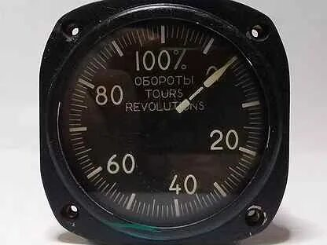

Рис 1. Индикатор тахометра электрический ИТЭ-2.

Принцип действия тахометра основан на преобразовании датчиком (генератором) частоты вращения вала в электродвижущую силу, частота которой пропорциональна частоте вращения вала авиадвигателя, а также на взаимодействии магнитного поля 6-ти полюсного постоянного магнита с магнитным полем вихревых токов, возникающих в чувствительных элементах указателя.

*В комплект входят:*

-- сдвоенный указатель ИТЭ-2 на средней приборной доске;

-- Два датчика ДТЭ-1 установленные по одному на каждом авиадвигателе.

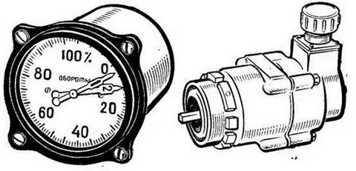

Рис 2. Индикатор ИТЭ-2 и датчик ДТЭ-1.

1

Сдвоенный двух стрелочный указатель **ИТЭ-2** объединяет в одном корпусе два измерительных механизма, которые работают независимо друг от друга.

На лицевой части прибора размещена шкала и две стрелки. Шкала отградуирована от 0 до 110% с оцифровкой через 20% и ценой деления 1%.

На валу ротора электродвигателя укреплен магнитный узел (муфта), состоящий из 6-ти полюсного постоянного магнита, между полюсами которого размещен чувствительный элемент, который через передающий механизм воздействует на стрелку.

Датчик **ДТЭ-1** представляет собой трехфазный синхронный генератор переменного тока, состоящий из ротора и статора. В качестве ротора используется 6-ти полюсной постоянный магнит, а в качестве статора 3-х фазная обмотка собранная звездой без вывода нулевого провода.

*Работа индуктивного тахометра:*

Ротор датчика-генератора получая вращение от авиадвигателя, в обмотках статора возбуждает переменный трехфазный ток, частота вращения которого пропорциональна частоте вращения вала ротора авиадвигателя. Переменный ток, протекая по обмоткам статора указателя (синхронного двигателя), создает вращающееся магнитное поле, которое, взаимодействуя с магнитным полем ротора- магнита, приводит во вращение ротор электродвигателя, который вращает магнитный узел.

При вращении магнитного узла в чувствительном элементе индуктируются вихревые токи. В результате взаимодействия магнитного поля вихревых токов с магнитным полем магнитного узла создается вращающий момент, пропорциональный частоте вращения ротора авиадвигателя. Ось чувствительного элемента поворачивается в сторону вращения магнитного узла и через зубчатую передачу воздействует на стрелку, которая показывает частоту вращения вала авиадвигателя выраженную в %.

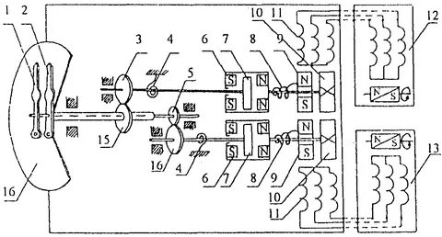

Рис 4. Структурная схема индикатора тахометра электрического ИТЭ-2.

2

В процессе предполетного осмотра убедиться в целостности стекла, лакокрасочного покрытия (ЛКП) и креплений прибора к доске. Во время работы стрелки указателя плавно без рывков должны перемещаться по шкале.

Колебания стрелки не должны превышать +1.5% в диапазоне от10 до 15% и +1% в диапазоне от 15 до 25% и +0.5% в остальной части шкалы.

**2.**  Указатель шага винта **УШВ-1** предназначен для измерения шага винта в градусах, расположен на левой приборной доске. Шкала отградуирована от 0 до 15.

*В комплект входят:*

-- указатель шага винта УШВ-1;

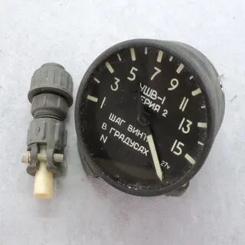

Рис 5. Указатель шага винта УШВ-1.

-- датчик УЗП установлен на главном редукторе.

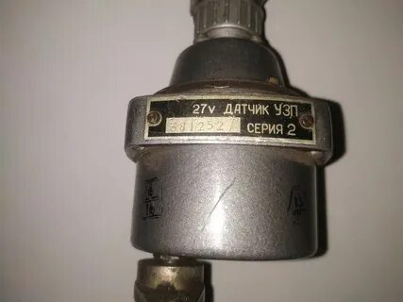

Рис 6. Датчик УЗП 2с.

3

*Работа указателя шага винта:*

Датчик УЗП связан тягой с ползуном автомата перекоса. Вертикальное перемещение ползуна через тягу и поводок передается на щетки концевого потенциометра датчика.

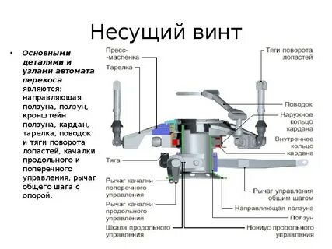

Рис 7. Схема связи датчика УЗП с автоматом перекоса.

При изменении положения щеток на потенциометре происходит перераспределение тока в катушках логометра (измерительного механизма) указателя УШВ-1, и следовательно изменяется величина магнитного потока в каждой из катушек логометра. Перераспределение токов в катушках логометра обеспечивает поворот системы указателя.

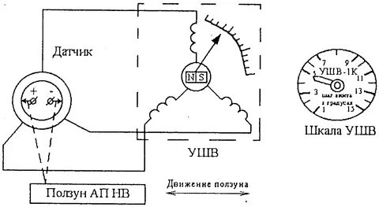

Рис 8. Принципиальная схема работы УШВ-1.

Питание постоянным током 27В через предохранитель СП-2.

4

**3.**  Термометр **ТВ-19** предназначен для дистанционного измерения температуры воздуха в грузовой кабине, на вертолете один.

*Комплект:*

-- указатель ТВ-1 расположен на правой приборной доске;

-- три датчика П-9 расположены на потолке грузовой кабины шп. 5, 9, 13;

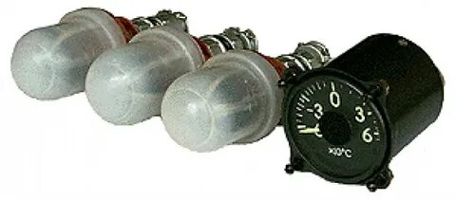

Рис 9. Комплект термометра ТВ-19.

Принцип действия термометра основан на том, что при изменении температуры среды изменяется омическое сопротивление чувствительных элементов приемников Rд, включенные в одно из плеч моста, которое в свою очередь вызывает перераспределение токов в рамках логометра и приводит к новому положению подвижной системы. Таким образом, положение стрелки зависит от температуры, воспринимаемой приемником П-9.

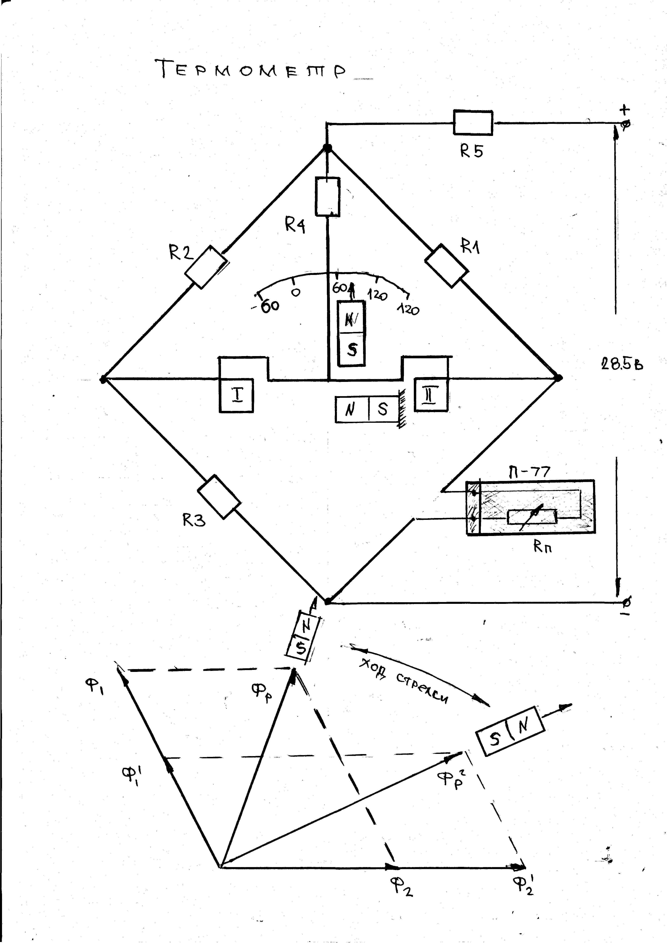

Рис 10. Принципиальная схема работы термометра Т-19.

Питается постоянным током напряжением 27В.

5

**4.**  Манометр воздушный унифицированный **МВУ-100К** предназначен для измерения давления в общей воздушной системе вертолета.

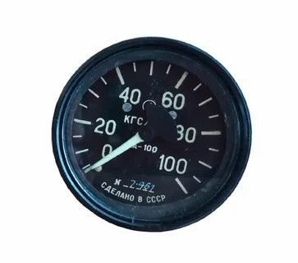

Рис 11. Манометр воздушный унифицированный МВУ-100К.

Установлен на правой боковой панели электропульта.

Прибор механический принцип действия, которого основан на зависимости между измеряемым давлением и упругими деформациями чувствительного элемента (трубки Бурдона). Перемещение чувствительного элемента через передаточно-множительный механизм воздействует на стрелку.

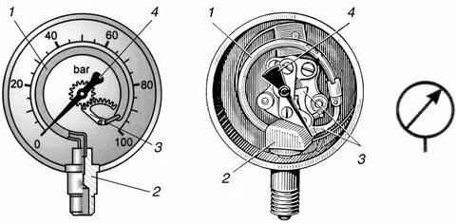

Рис 12. Принципиальная кинематическая схема воздушного манометра.

Рабочий диапазон шкалы от 10 до 50 кгс/см2.

Манометр воздушный **МВ-60К** предназначен для измерения давления воздуха в тормозной системе, на вертолете один. Все остальное аналогично МВУ-100К.

**Тема: «Анероидно- мембранные приборы»**

1. Высотомер ВД-10ВК.

2. Вариометр ВР-10К.

3. Приемник воздушного давления ПВД-6М.

4. Указатель скорости УС-450К.

**1.**  Высотомер двух стрелочный **ВД-10К** предназначен для измерения высоты полета относительно уровня изобарической поверхности, атмосферное давление которой установлено на барометрической шкале.

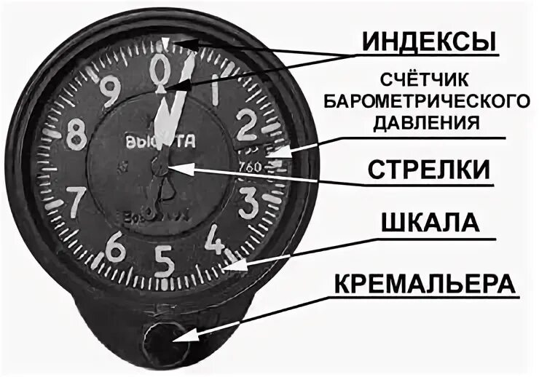

Рис 1. Высотомер двух стрелочный авиационный ВД-10К.

Принцип работы высотомера основан на изменении атмосферного давления с поднятием на высоту с помощью блока анероидных коробок.

ВД-10К установлен на приборных досках и питается статическим давлением от ПВД-6М.

Высотомер ВД-10К состоит из герметичного корпуса, в который подается статическое давление Рст. Полость корпуса соединена при помощи трубопровода через штуцер с ПВД-6М.

Чувствительным элементом прибора является блок анероидных коробок, воздух из которых выкачан до остаточного давления Рост=0.15 – 0.2 мм.рт.ст. На земле коробки находятся в сжатом состоянии , при этом сила упругости коробок уравновешивает силу атмосферного давления.

При подъеме на высоту атмосферное давление уменьшается, анероидные коробки расширяются и через передаточно-множительный механизм (ПММ) воздействуют на стрелки.

1

Шкала прибора отградуирована для узкой (метровой) стрелки от 0 до 1000 метров – один оборот стрелки 1000 метров, а для широкой (километровой) от 1 до 10000 метров – один оборот стрелки километр.

На лицевой части прибора также имеются два подвижных треугольных индекса: внешний указывает высоту в (м), а внутренний в (км), ими пользуются при посадке на высокогорный аэродром где давление менее 670 мм.рт.ст.

В окошке видна барометрическая шкала от 670 до 790 мм.рт.ст, оцифровка через 5 мм.рт.ст. Под шкалой имеется кремальера, которая служит для установки стрелок в нулевое положение перед вылетом, а также для внесения поправок на изменение барометрического давления.

Для согласования показания барометрической шкалы с нулевым положением стрелок и положением индексов, в высотомере предусмотрена возможность вращения при помощи кремальеры одной барометрической шкалы. Для этого отвернуть контр-гайку на кремальере, потянуть кремальеры на себя и вращая в любую сторону ввести соответствующую поправку (вращается от 670 до 790 мм.рт.ст). Делает это техник по приборам.

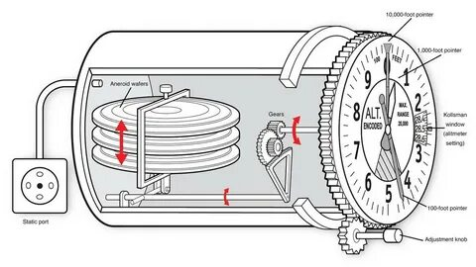

Рис 2. Принципиальна кинематическая схема высотомера ВД-10К.

*Ошибки высотомера:*

1. Возникают от неточного изготовления прибора, в процессе работы возникают люфты, нарушается герметичность. Эти ошибки определяются в лаборатории А и РЭО затем суммируются с аэродинамическими ошибками и заносятся в таблицу эшелонов.

2. Аэродинамические ошибки возникают за счет завихрения и уплотнения перед ПВД статического давления встречного потока воздуха, что приводит к искажению статического давления. Эта ошибка определяется при испытании вертолета, суммируется с инструментальной и заносится в таблицу эшелонов.

2

3. Методические ошибки возникают в следствии несовпадения расчетных данных положенных в основу тарировки шкалы, с фактическим состоянием атмосферы. В основу тарировки шкалы взято Р=760мм.тр. ст, t=+150С, температурный вертикальный градиент 6.50С на 1000 метров – на практике другие данные. Методические ошибки также учитываются.

*Предполетный осмотр:*

-- проверить крепление прибора;

-- проверить целостность стекла и лакокрасочного покрытия (ЛКП), вмятин на корпусе быть недолжно;

-- убедиться в наличии таблиц эшелонов и их совпадения с номером приборов;

-- кремальерой установить стрелки на «ноль» и сличить показание давления с давлением на аэродроме полученным с метеослужбы, расхождение не должно превышать 1.5 мм.рт.ст, а треугольные индексы должны показывать высоту относительно давления Р=760 мм.рт.ст.

**2.** Вариометр **ВР-10МК** предназначен для указания величины вертикальной составляющей скорости до +-10 м/сек.

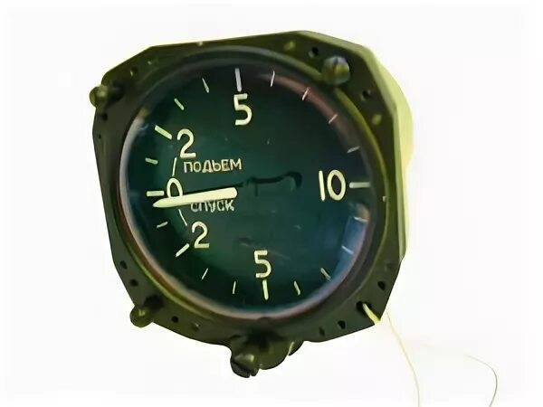

Рис 3. Вариометр ВР-10МК.

Принцип действия основан на изменении разности давления воздуха в корпусе прибора и внутри манометрической коробки. Разность давления возникает за счет установки капилляра. В кабине два прибора, установлены на приборных досках.

Вариометр ВР-10МК состоит из герметичного корпуса, в который установлена манометрическая коробка, она и является чувствительным элементом прибора. Манометрическая коробка через передаточно-множительный механизм (ПММ), при своем расширении – сжатии воздействует на стрелку. Капилляр ввернут в штуцер, и дает некоторую задержку в выравнивании давления в корпусе и статического давления Рст. В результате этого в манометрической коробке всегда статическое давление Рст, а в корпусе оно будет через 2-3 сек.

3

Шкала от 0 до 10 м/сек на подъем и спуск с ценой деления 1 м/сек. Под шкалой –законтренный юстировочный винт который использует техник для установки на «ноль». Прибор работает (показывает) только тогда, когда вертолет снижается или поднимается. При переходе в горизонтальный полет через 2-3 сек вновь «ноль». Следовательно, по нему можно определить горизонтальный полет.

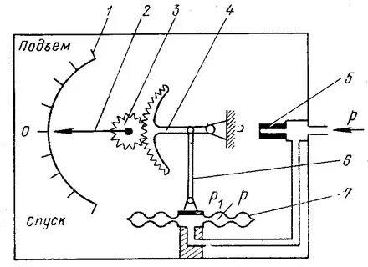

Рис 4. Принципиальная кинематическая схема ВР-10ВМК.

**3.** На вертолете два **ПВД-6М** предназначены для подачи статического и полного давления в анероидные приборы.

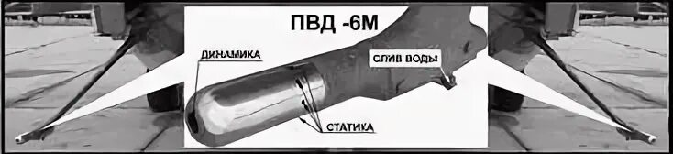

Рис 5. Приемник воздушного давления ПВД-6М.

Закреплены на кронштейнах, которые выполнены в виде герметичных камер отстойников, соединенных с статической и динамической системой ПВД-6М. В нижних точках отстойников в специальных отверстиях для удаления влаги ввернуты винты с уплотнительными шайбами. Кронштейны укреплены на специальных пустотелых штангах, которые крепятся к носовой части фюзеляжа шп.1Н-2Н слева и справа.

Для предотвращения замерзания внутри ПВД-6М пропущен обогревательный элемент получающий питание от сети постоянного тока. Включается обогрев каждого ПВД-6М раздельно.

Приемники обеспечивают подачу статического давления:

-- на указатель скорости, высотомер, вариометр и корректор – задатчик приборной скорости КЗСП (этот блок под полом в кабине экипажа);

4

-- полное давление Рпол на указатель скорости и КЗСП.

При полете часть воздушного потока тормозится у торца наконечника приемника. В следствии торможения энергия движения воздуха преобразуется в избыточное давление, величина которого пропорциональна скорости движения вертолета относительно воздуха. В камере полного давления устанавливается давление, равное сумме динамического и статического давлений.

Отдельно статическое давление невозмущенного потока воздуха отбирается системой отверстий расположенных на цилиндрической части, достаточно удаленных от носовой части приемника.

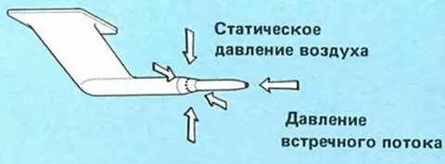

Рис 5. Принципиальная схема приемника ПВД-6М.

**Внимание!!!** Для предотвращения обледенения приемника обогрев включается только при движении вертолета. При проверке на земле включение на время не более 2 минуты.

**4.** Указатель скорости **УС-450МК** предназначен для измерения воздушной скорости вертолета. В кабине два прибора на приборных досках.

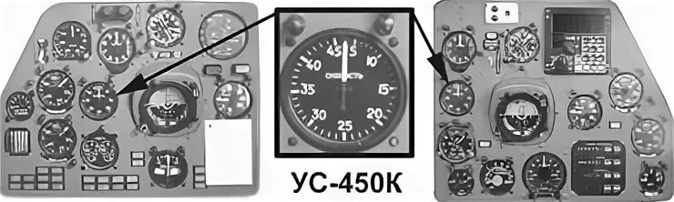

Рис 6. Указатель скорости УС-450 и его размещение.

Действие прибора основано на измерении разности между динамическим Рдин и статическим Рст давлениями.

5

Чувствительным элементом является манометрическая коробка, в которую подается динамическое давление Рдин, а в корпус статическое Рстот приемников ПВД-6М.

Под действием напора набегающего воздуха Рдин манометрическая коробка расширяется, но с учетом статического давления Рст поступающего в корпус прибора.

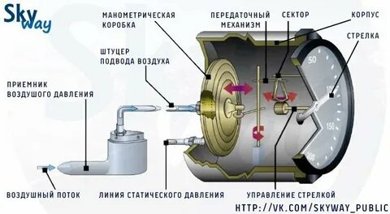

Рис 7. Принцип действия указателя скорости УС-450МК.